新增与修改

3D渲染

Mesh
Mesh类中有顶点数组、索引数组、纹理坐标数组（暂时），目前只提供LoadBaseGeometry函数，即加载内置的立方体和球体，并将MeshType设置为可合批，后续还会有不可合批的复杂Mesh和带骨骼动画的Mesh。
为了保证可合批物体的数据唯一性（例如立方体顶点数据只需加载一次，场景中所有的立方体都使用这一份数据，不必创建多个Mesh示例），使用MeshLibrary（与ShaderLibrary类似），将立方体和球体Mesh设置为静态成员，第一次加载后返回这个静态变量即可。在外部只使用MeshLibrary的函数实例化Mesh，暂时没有对Mesh的构造过程和MeshLibrary做特殊设计（例如单例模式），因为之后可能还会更改。
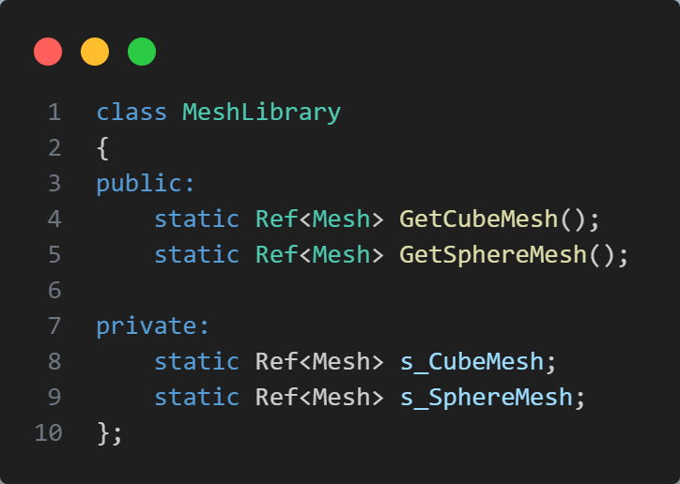

MeshFilter和MeshRenderer组件
Unity的3D物体要被渲染出来必要要有这两个组件，这里模仿Unity的运作方式。MeshFilter中含有Mesh对象和几何种类，几何种类用于渲染合批，Custom是为以后的复杂网格做准备的，是不可合批的。SetType函数是为了在反序列化时设置几何种类和Mesh对象使用的。MeshFilter的主要作用是在渲染时提供Mesh对象，通过MeshFilter获取Mesh对象后，就可以获取Mesh的顶点、索引、纹理等数据了。MeshRenderer组件和之前的SpriteRenderer组件完全一样，因为现在所有的物体都是批处理渲染，着色器也相同，所以渲染参数都是相同的。
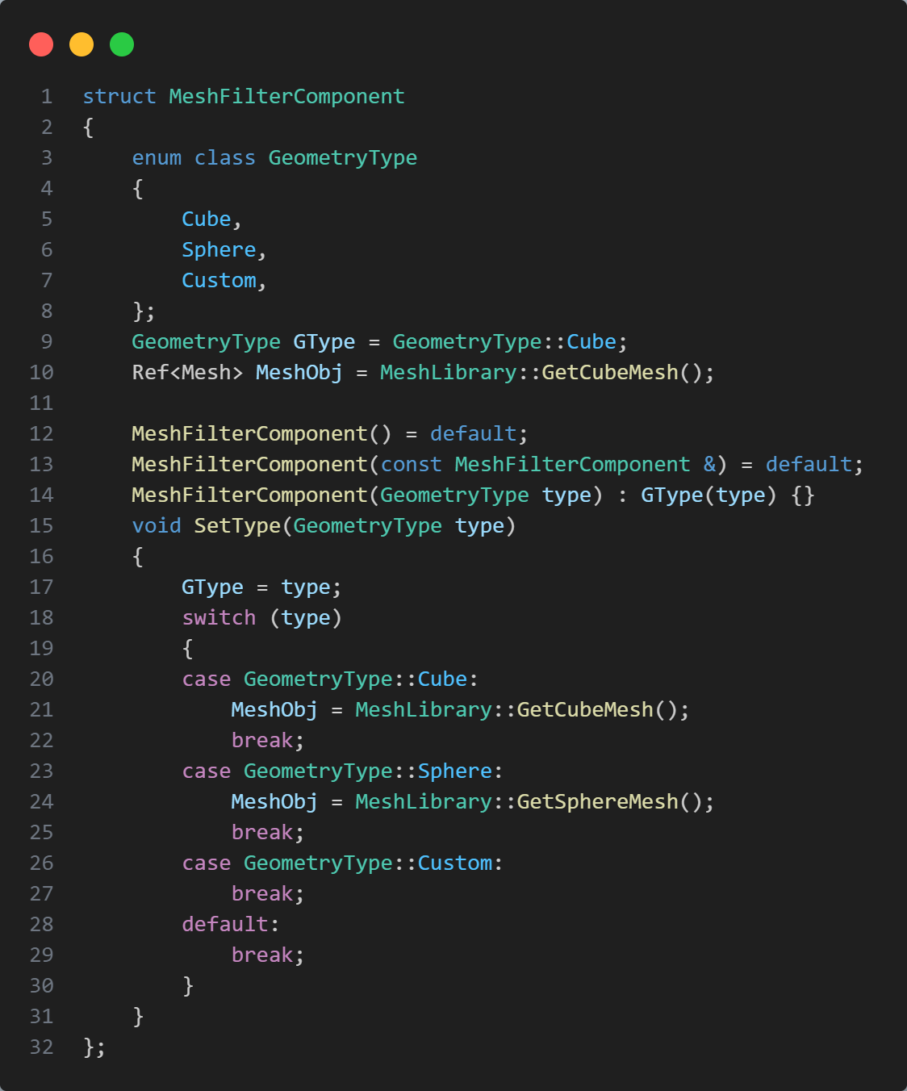

Renderer3D
Renderer3D类和Renderer2D类是非常类似的，主要的绘制函数就是以下三个，其它模块使用DrawMesh绘制，DrawMesh内部根据有没有纹理决定调用DrawBatch的对应重载版本。
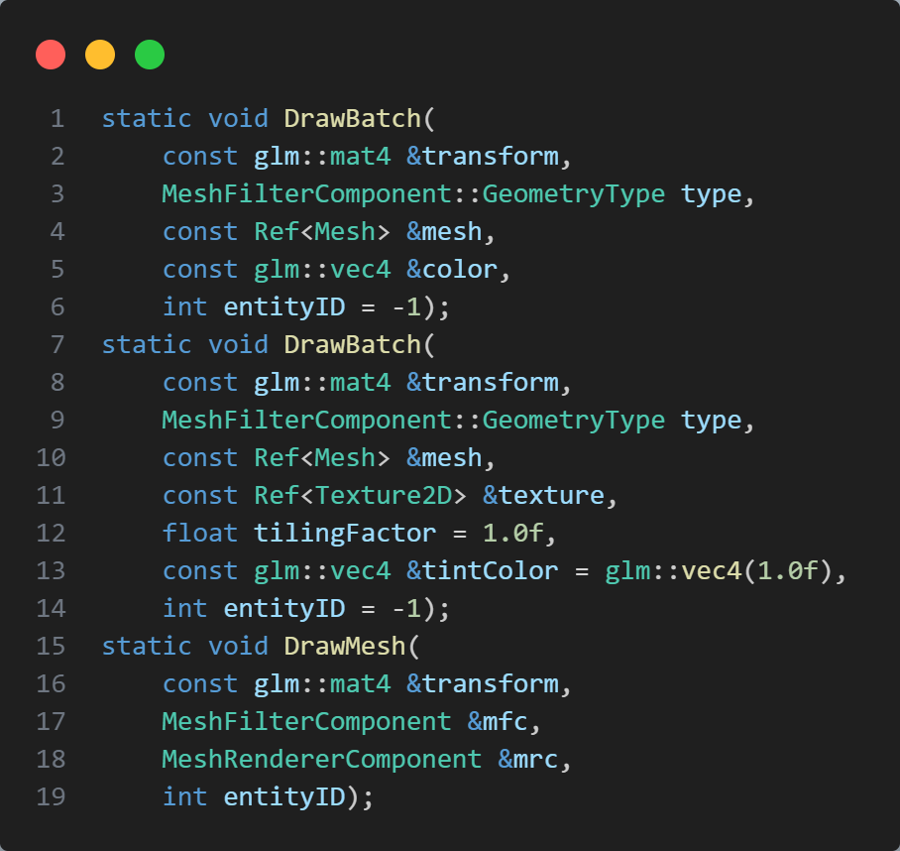
Renderer3D目前支持可合批的图形是立方体和球体（立方体一个批次，球体另一个批次），如果继续增加也是一样的，不会对架构产生影响。2D世界几乎可以全部用四边形表示，所以数据可以放在一起进行合批，但3D世界目前已经支持了两种可合批的图形，所以要对不同图形的数据进行区分。如下所示，与2D渲染不同的是，VAO、VBO、EBO等分出来形成单独的RendererBatchData，每种图形拥有自己的RendererBatchData，其它数据如着色器，纹理单元等共用数据就放在Renderer3DData，这是与2D渲染类似的。为了知道我们目前在画哪个批次的图形，使用s_BatchDataMap进行几何种类到批次数据的映射。
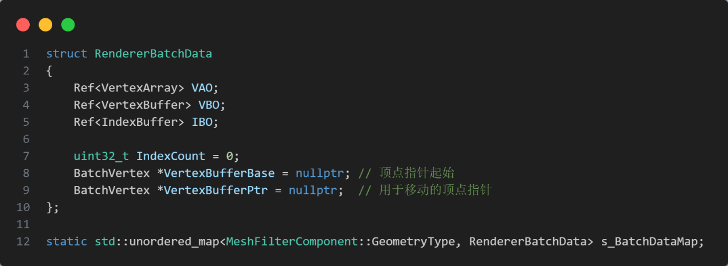

在Init函数中，对每种几何的数据初始化的方式如下，注意要将设置好的数据放入哈希表。最后的着色器，纹理单元等就是统一设置的，与2D渲染一样。
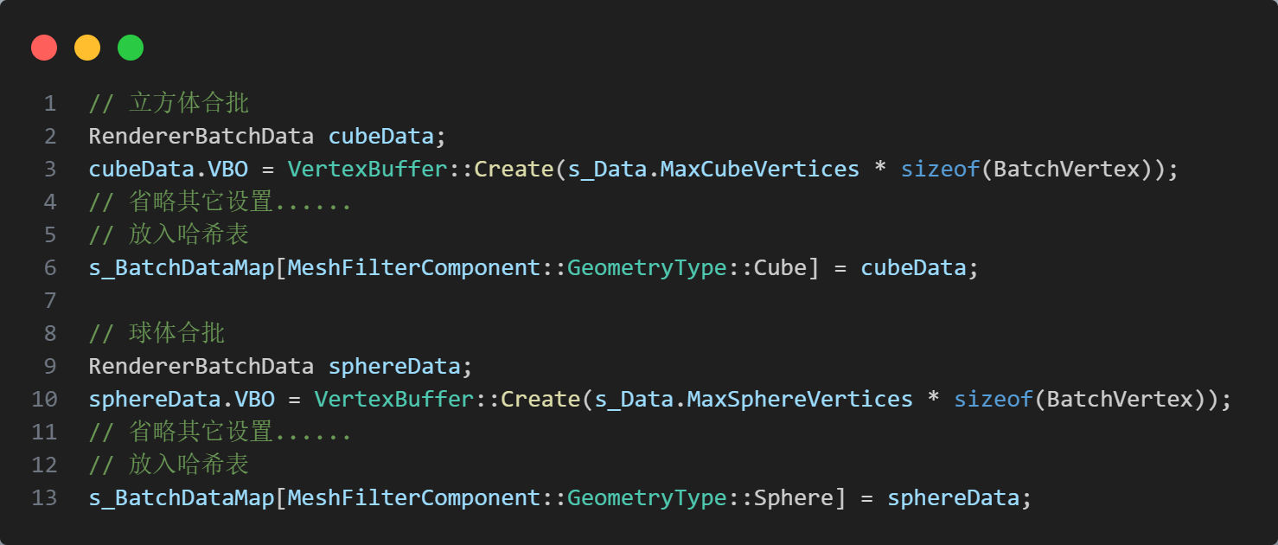

在写入批次数据的函数，即DrawBatch函数中，根据传入的几何种类，从哈希表中获取该几何种类的VAO、VBO等数据，并通过传入的Mesh对象，更新缓冲区指针，这样就不用为每种几何体写一个DrawXXX函数了。在提交渲染数据时，遍历哈希表，取出渲染数据，调用DrawCall进行渲染。
在Scene类的Update相关函数中，可合批的物体将进行分组。具体过程是，取出所有含有Transform、MeshFilter、MeshRenderer组件的实体，根据MeshFilter中的Mesh对象的Mesh种类（可合批、不可合批、骨骼蒙皮）决定是否要分组，目前所有物体都是可合批的，都来自于全局唯一的实例，所以以指针为key存储哈希表，value是实体的Transform组件等渲染所必需的信息。目前哈希表最多只有两个key，分别是立方体指针和球体指针。最后会遍历这个哈希表，按组调用渲染的API。每帧绘制完成后哈希表会清空，等待下一帧的设置。

Renderer统一接口
之前都是直接调用Renderer2D的接口进行绘制，现在支持了3D渲染，全部使用Renderer类的接口。在Scene类中使用的都是Renderer类的BeginScene，Draw等接口，这些函数内部调用的是下方的函数指针绑定的函数，函数指针会根据渲染模式是2D还是3D改变自己绑定的函数。例如，假设渲染模式是2D，那么s_EndSceneFn就会绑定到Renderer2D::EndScene，假设渲染模式时3D，那么s_EndSceneFn就会绑定到Renderer3D::EndScene。Scene类只需调用Renderer的EndScene即可，无需关系底层使用的是哪个函数。
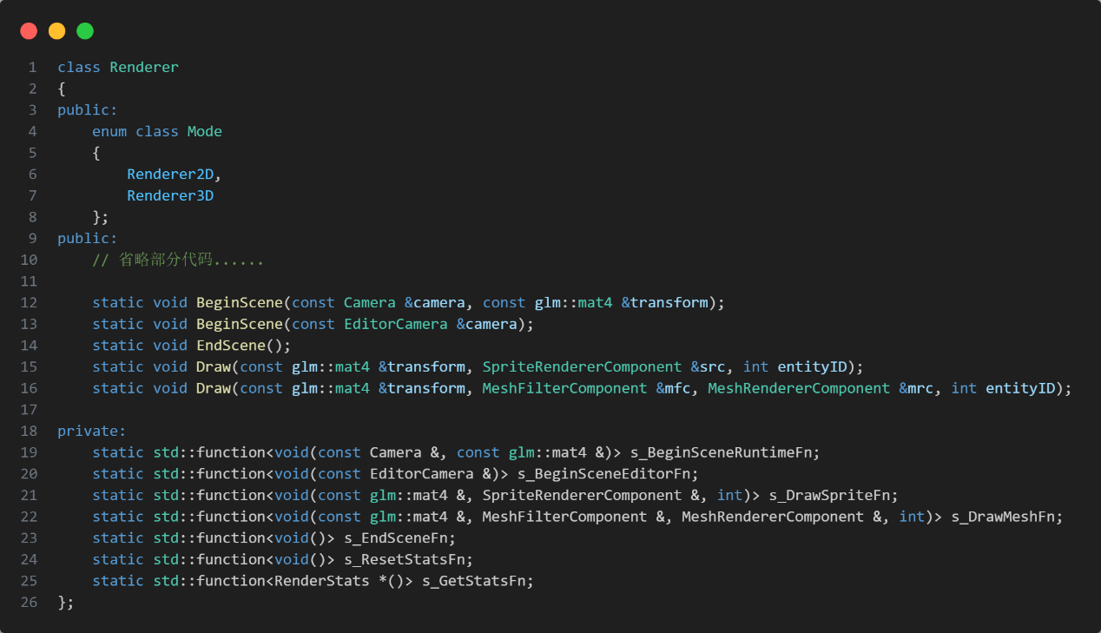

实体的树形组织
教程中通过遍历含有Transform组件和渲染相关组件的实体渲染到屏幕上，不支持父子关系，实际上场景中的实体应该用树形关系组织，一个实体可以多个子物体，也可能有0个或1个父物体。

Transform组件的改动
每个实体都会有Transform组件，现在Transform组件中会存储父物体和子物体的UUID。Unity的行为应该更类似于在组件中存储父物体和子物体的Transform指针（可以通过transform.parent获取父物体的Transform组件），但需要一套更加完善的系统进行管理。ECS中，E和C只负责标识和数据，比较简单，S（系统）是比较复杂的，项目中目前只有渲染相关功能封装成了一套比较完备的系统，所以为了简单起见，先用UUID标识父物体和子物体，用于学习应该足够了。
组件中还增加了WorldTransform矩阵，用于获取实体的世界空间变换。实体的局部变换就是显示在Transform组件上的平移旋转缩放，世界变换等于父物体的世界变换乘以自己的局部变换。如果实体没有父物体（后面称为根物体），那么世界变换就等于自己的局部变换（或者说父物体的世界变换可以看作单位矩阵）。
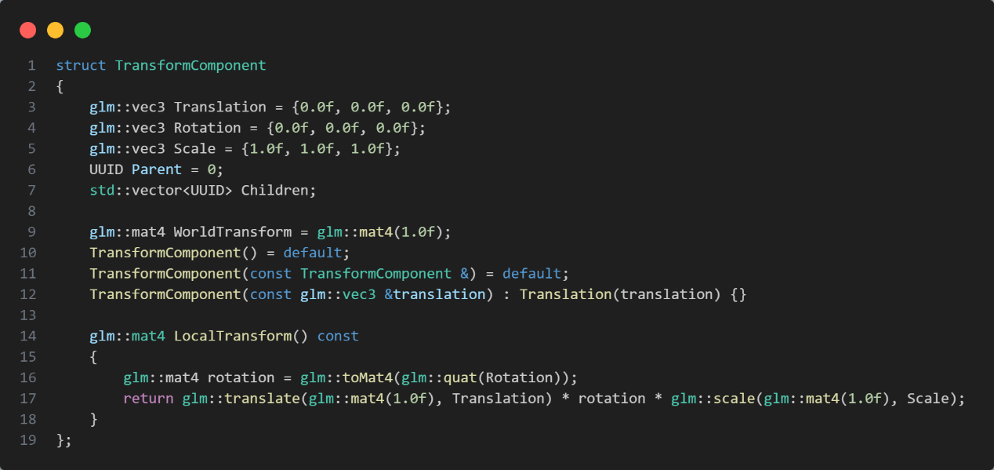

绘制过程中处理父子关系
之前的绘制是找到所有含有Transform组件和渲染相关组件的实体，遍历这些实体，调用渲染函数。现在需要处理父子关系，更新所有Transform组件中的WorldTransform，所以需要改变策略。
首先获取场景中含有Transform组件的实体，遍历这些实体，如果这个实体是根物体则进行父子关系的递归处理，如果实体不是根物体，则跳过处理，因为非根物体在递归处理中已经处理过了。简而言之，直接处理的只有根物体，非根物体都是在递归处理中顺便处理的。
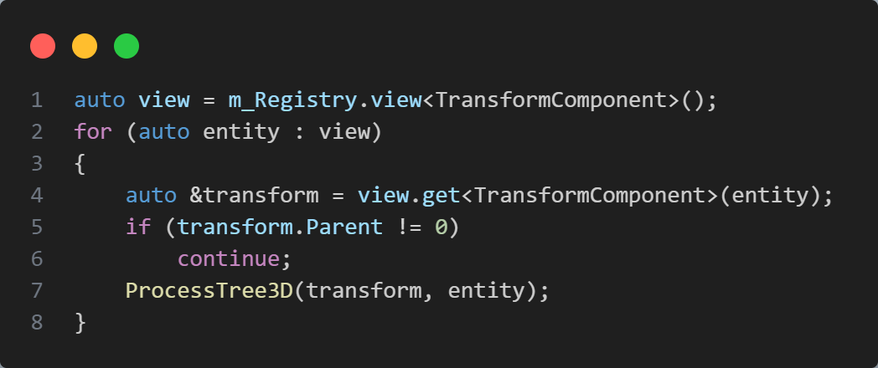
在ProcessTree函数中处理递归父子关系。首先传入的是根物体，那么世界变换就等于局部变换。如果该实体含有渲染相关组件，就做进一步的处理，渲染的处理与之前完全相同。最后会遍历该实体的所有子物体，根据子物体的UUID找到子物体的Transform组件，递归调用ProcessTree函数。对于子物体来说，它的世界变换等于父物体的世界变换乘以自己的局部变换，其余的处理都是相同的。这样的处理方式是对场景树做了前序遍历。
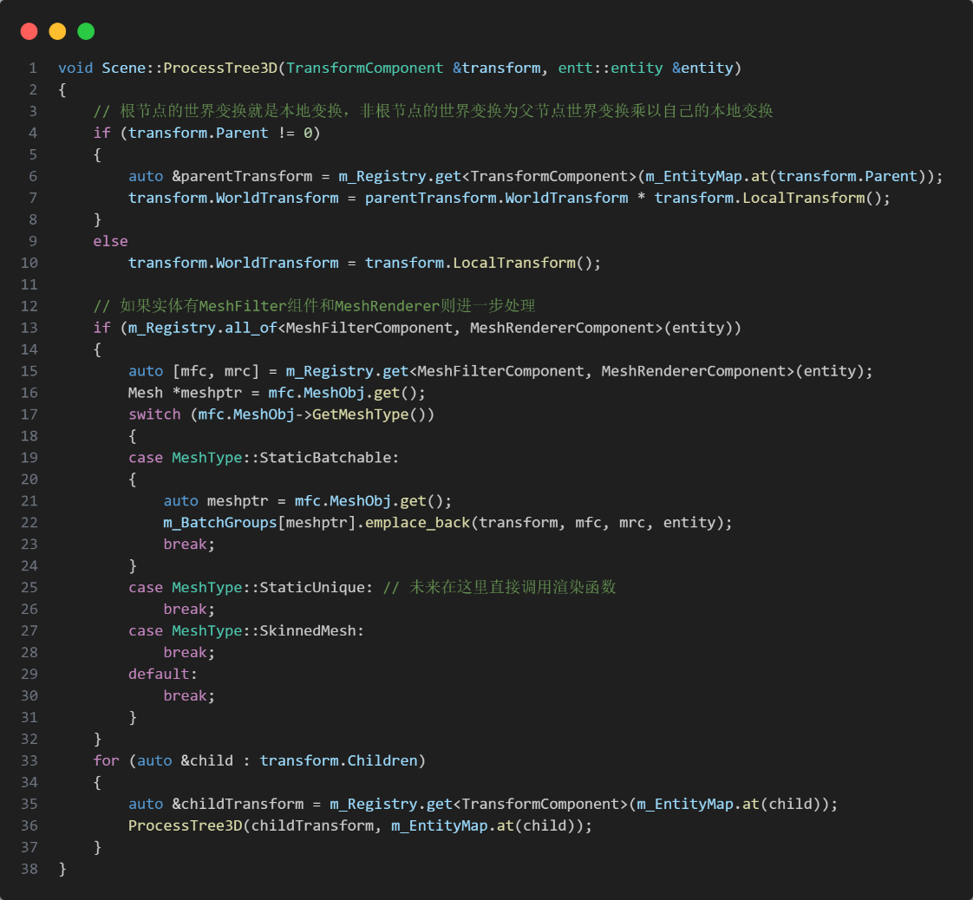

在层级面板自由设置父子关系
在Entity类中新增设置父物体，解绑父物体的功能。解绑父物体比较简单，通过实体的Transform组件找到父物体，再从父物体的子物体数组中删除该物体，将该物体的父物体设为0，就实现了父子关系的解绑。在设置父物体的功能中，一开始需要解绑旧的父物体，再与传入的父物体建立新的父子关系，并处理局部变换。只要更新当前处理的实体的父物体即可，因为当前实体的子孙物体们的父物体不会发生变化，相当于以当前实体为根的子树发生整体的移动。如果传入的父物体为空，就意味着想把当前父物设置为根物体，直接解绑当前父物体即可，但局部变换需要特殊处理。
ProcessTransform负责处理父子关系改变后新的局部变换。这里模仿Unity的行为，即父子关系变化后，被处理的当前实体的世界坐标不变，但局部变换会发生变换，变成相对新父物体而言的局部变换。根据公式，新父物体的世界变换*新局部变换=旧的世界变换（世界变换不改变），所以新局部变换=新父物体世界变换的逆矩阵*旧的世界变换。最后解包新局部变换的矩阵，将其分解为平移旋转缩放，写入Transform组件。如果传入的父物体为空，在调用ProcessTransform函数前声明了一个临时的Transform组件，内部的世界变换是单位矩阵，就相当于将父物体设置为了世界空间中心的一个虚拟物体，最终的局部变换结果就是实体的世界变换。
在层级面板中，模仿将场景文件拖入视口的功能，写一个将节点拖到另一个节点或空白处的功能即可，调用Entity的SetParent接口。
注意ImGuizmo的功能也需要相应调整。ImGuizmo现在需要显示在物体的世界坐标处，但是它最终需要改变的是面板上实体的局部变换，与ProcessTransform是类似的。
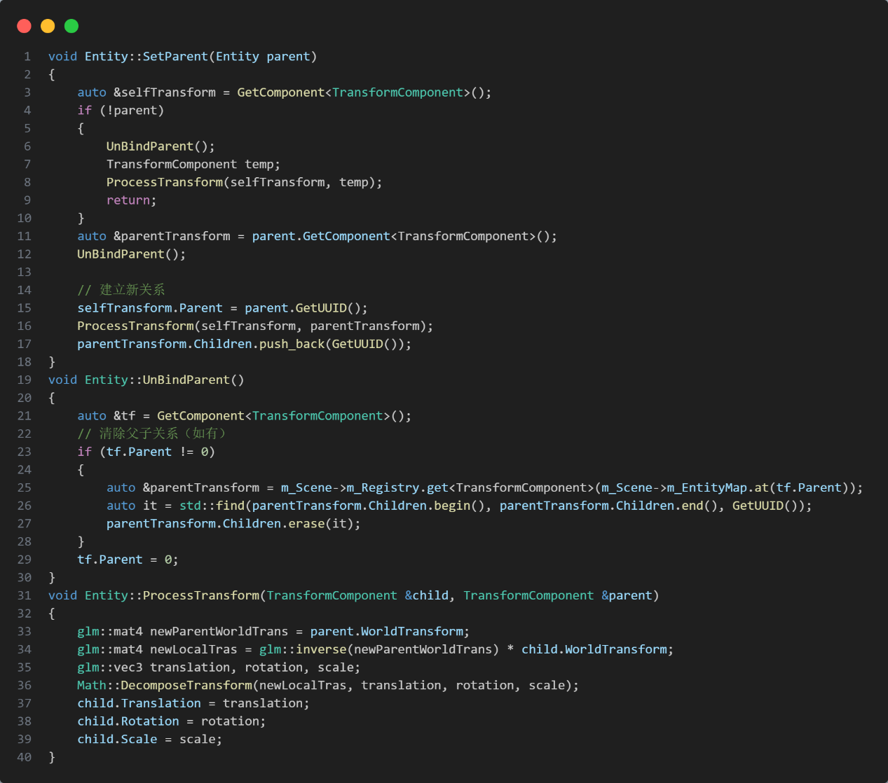

在层级面板递归绘制，递归删除，递归复制
递归绘制就类似于渲染的处理，遍历场景中含有Transform的实体，只有根物体调用DrawEntityNode函数，子物体会在递归绘制中顺便处理。
递归删除在原来的基础上加上遍历子物体并递归调用即可，保证了当前子树下的所有节点都从场景注册表中销毁。注意，删除子物体后父物体的数组会发行变化，此时父物体还在遍历过程中，继续遍历会发生错误，所以需要将父物体的子物体数组复制一份，遍历这个复制的数组。删除实体时，调用的是entt的destroy函数，但实际上这个函数并不是马上销毁实体，而是将其标记为无效，entt有自己的内存管理机制，适当的时机会销毁所有无效的实体，所以在绘制节点之前，需要判断该实体的ID是否有效，有效才进行绘制。
递归复制稍微复杂一些，需要传入被复制的节点及其父节点。首先根据src创建出一个完全一样的新节点（仅UUID不同），但是这个新节点的Transform组件的子物体数组需要清空，因为src下的子物体也需要递归复制，如果不清空子物体，那么这个新节点的子物体是src下的子物体，这样一个子物体将有多个父物体，发生结构的混乱。如果src的父节点不为空，就需要将这个新节点的父物体设为parent，并在parent的子物体数组中添加这个新节点。最后开始递归处理，遍历src节点的所有子节点，递归调用时，src参数传入src的子节点，parent参数传入刚才创建的新节点，这样在复制完成后，由src子物体生成的节点，就会将父物体设置到刚才创建的新节点下。
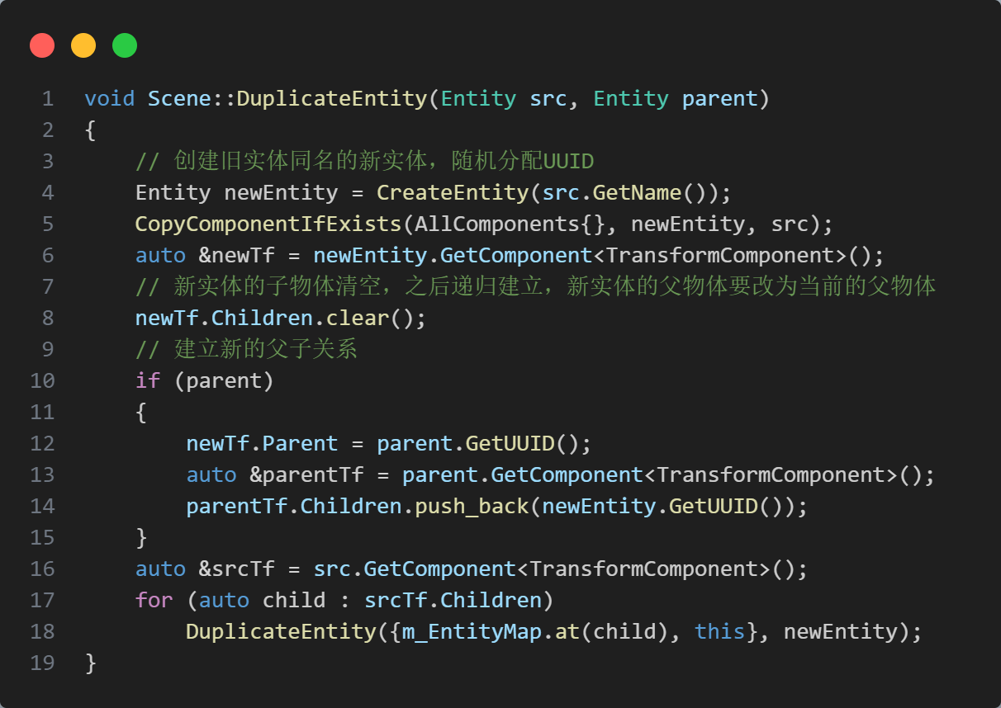

摄像系统调整
主要将ProjectionType枚举放到了Camera基类中，因为现在需要让编辑器相机也支持透视投影和正交投影，在编辑器面板点击2D或3D模式后，编辑器相机的ProjectionType发生改变，3D模式自动切换为透视投影，2D模式自动切换正交投影。
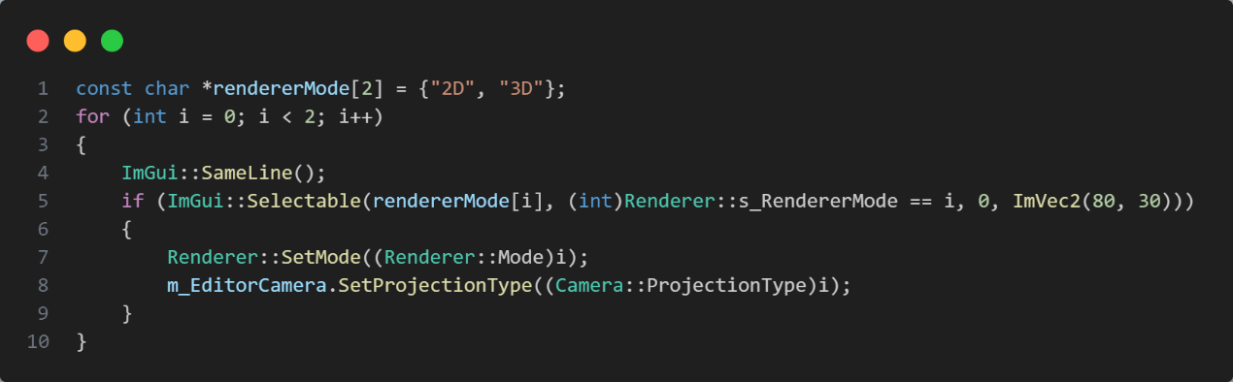
在发生鼠标滚轮事件时，透视模式和正交模式的行为有区别。之前只支持透视模式时，鼠标滚轮改变的是相机位置，如果相机离焦点过近，就会将焦点前移，所以需要改变的是相机的视图矩阵。正交模式下，鼠标滚轮改变的是投影盒子的大小，实现鼠标滚轮控制视野内物体的大小。
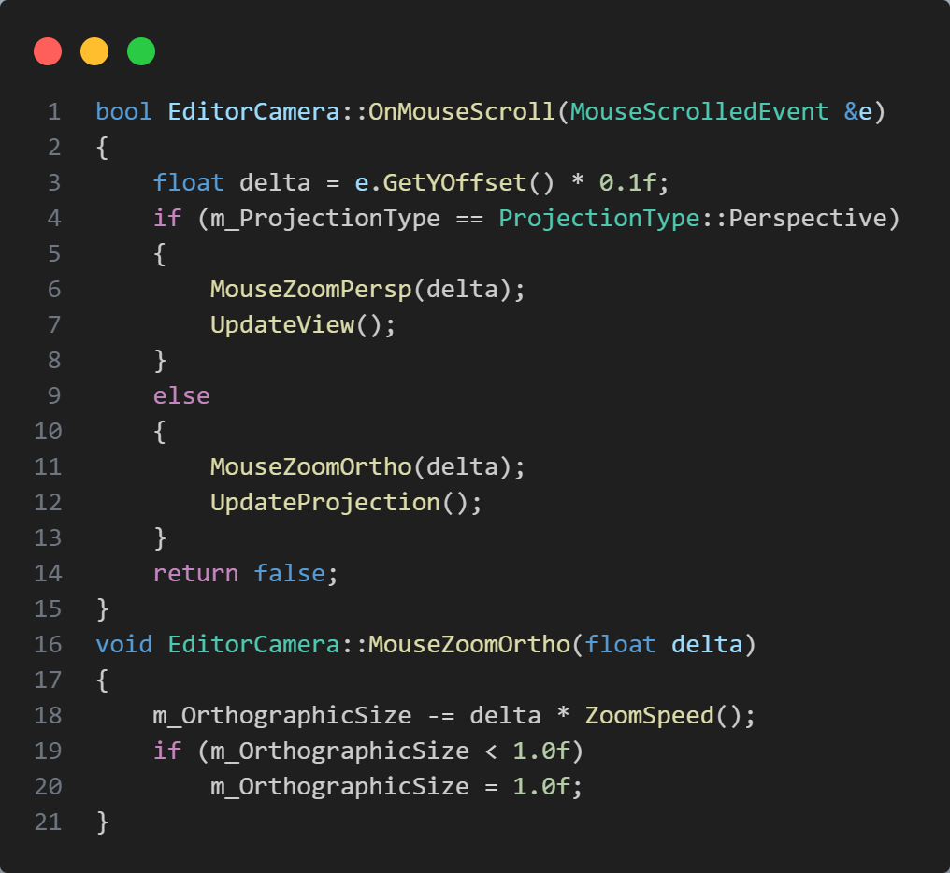

不可合批网格，模型的读取与序列化、反序列化

Mesh的重构及其配套修改
Mesh基类提供接口，BatchMesh（可合批网格）与UniqueMesh（不可合批网格）继承Mesh，按需重写函数。
UniqueMesh比BatchMesh多了很多内容，主要体现了不可合批的网格有自己的VAO，VBO，EBO，在渲染时读取，每个UniqueMesh发起一次DrawCall。BatchMesh的顶点数据信息只有顶点坐标和纹理坐标，其它的数据（例如颜色，纹理缩放系数）全部在渲染器中统一处理，按照顶点属性的布局逐个填入批处理缓冲区中。与之不同的是，UniqueMesh的顶点数据是一个Vertex结构体，内部包含位置、法线、纹理、切线、副切线（后续可能还会增加），顶点的所有数据都保存在Mesh对象中，绘制时绑定Mesh的VAO，发起DrawCall，GPU就会按照VAO中存储的顶点描述信息绘制VBO中的内容。UniqueMesh中的m_VerticesPositions和m_TextureCoords是顶点信息的一部分，为了与BatchMesh的方法保持一致，后期可能会用到，目前暂时全程保持为空。UniqueMesh的Bind和Unbind方法就是绑定与解绑自己的VAO。UniqueMesh还含有一个纹理数组，因为读取模型时，模型的每个网格都可能含有多张纹理，例如颜色纹理，高光贴图，法线贴图等，所以需要存成一个数组，但目前引擎中并没有复杂的光照算法，所以暂时只使用了颜色纹理，着色器中也只定义了一个纹理采样器。UniqueMesh还含有Export与路径相关的函数，这会在模型序列化中详细说明。
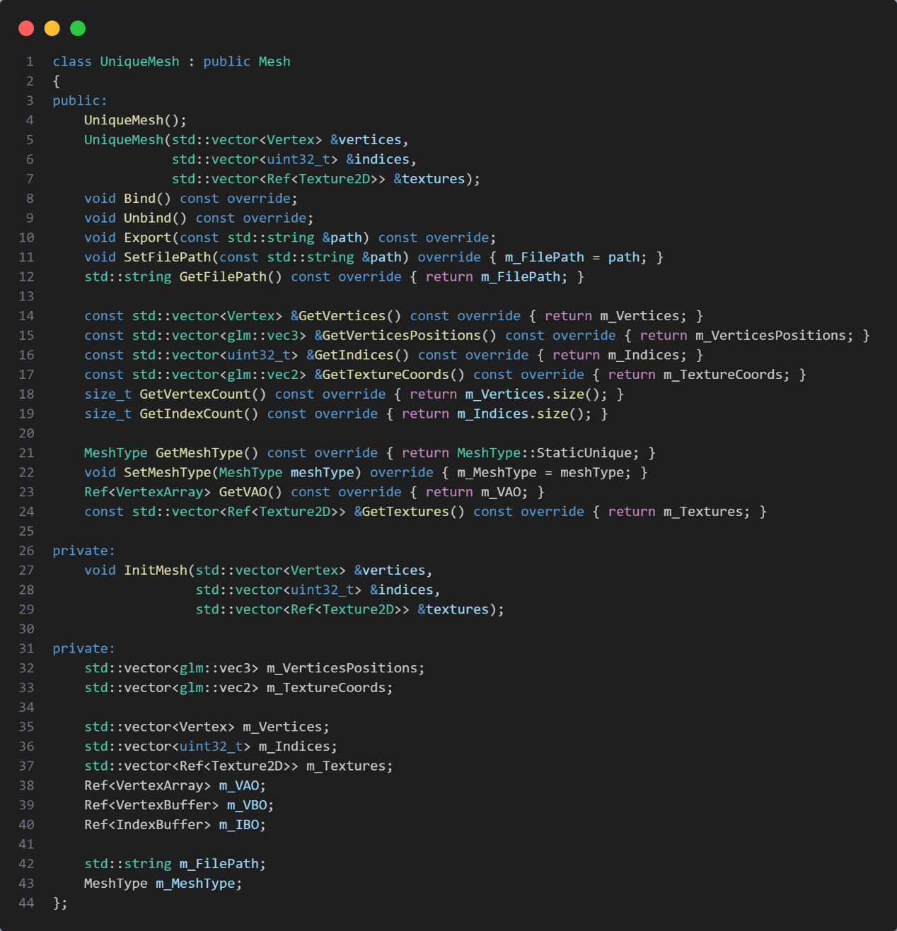

UniqueMesh的渲染
为了与可合批物体区分开来，Renderer类中的BeginScene函数改为BeginBatch和BeginUnique，Renderer2D与Renderer3D的对应函数名也进行了修改，在两种不同的函数中做不同的预处理。可合批物体的模型变换在CPU端进行，因为合批物体位于世界空间中的不同位置，而且是将数据写入大缓冲区中再同时绘制，所以不可能为每个物体设置模型矩阵，合批物体的模型变换必须要在CPU端进行。不可合批物体的模型变换可以在CPU端进行，也可以在GPU端进行，这里选择在GPU端进行，所以BeginUnique需要传入模型矩阵（Transform组件的世界变换），将模型矩阵与相机的视图矩阵和投影矩阵上传到Shader的Uniform变量中。
Scene类中增加了m_UniqueMeshInfos数组，用于存储场景中的不可合批物体，在ProcessTree3D函数中，如果发现Mesh类型是StaticUnique，就说明是不可合批物体，将它的信息放入m_UniqueMeshInfos数组。其实可以在遍历到不可合批物体时直接调用绘制函数，但考虑到之后可能要处理透明物体，涉及到不同的渲染队列，所以使用了存储到数组中再统一绘制的方式。当场景遍历完成后，所有的不可合批物体就会进入m_UniqueMeshInfos数组，所有的可合批物体会根据含有的Mesh对象进入m_BatchGroups哈希表。然后分别遍历数组和哈希表，绘制不可合批物体和可合批物体。
Renderer3D中的DrawUnique函数暂时简单处理了，正常来说纹理应该存储在MeshRenderer组件中，但是目前为了方便模型读取，纹理暂时Mesh对象中，等待完善了材质系统，纹理再统一存储在MeshRenderer中。总之，目前在DrawUnique函数中遍历Mesh对象的纹理数组，将每个纹理绑定到插槽中，并使用纹理采样器采样这个插槽上的纹理。
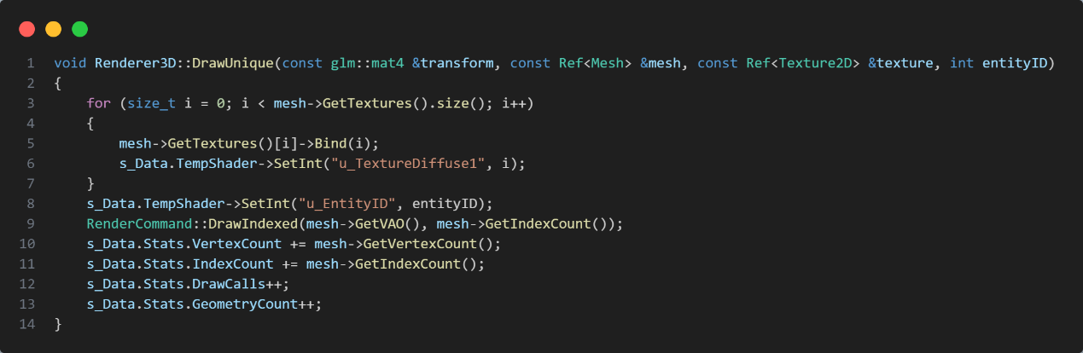

模型的读取
在左上角的File菜单栏中增加了Import Model选项，点击后调用Model类的Read函数，Model类是一个静态类，无需实例化即可使用。本项目使用assimp库进行模型读取，参考了LearnOpenGL。Assimp将模型解析为树形节点，每个节点可以有多个孩子，每个节点可以含网格，也可以不含网格。含网格的节点是需要渲染的，解析出来就是一个带有MeshFilter和MeshRenderer的实体，不含网格的节点就是一个空物体，解析出来就是一个只带有Transform的实体。
模型的Read函数除了传入模型路径外，还需要传入场景指针，因为需要一边处理节点，一边创建实体，创建实体需要指定场景。在Read函数中调用ProcessNode函数，传入模型的根节点，场景上下文，以及一个为空的父Entity。ProcessNode内部会递归调用，先从第一层解析。第一层调用时，创建一个新Entity，没有父物体，对应了模型的根节点，模型的根节点一般是不含网格的，所以会直接开始遍历根节点的子节点，传入自己作为父物体，进入下一层。在第二层中，创建的新实体的父物体就是上一层的实体，需要在Transform组件中处理父子关系。假设该节点有一个网格，那么就在本层创建的实体上继续添加MeshFilter和MeshRenderer组件，假设该节点有多个网格，那么本层创建的实体就为一个空物体，遍历该节点拥有的网格，为每个网格创建一个新实体，指定好与本层实体的父子关系，并添加MeshFilter和MeshRenderer组件。通过这样的递归方式创建出的树形结构和Unity中的类似。
对于有网格的节点，需要调用ProcessMesh函数，ProcessMesh函数返回一个Mesh对象，ProcessNode函数中的实体的MeshFilter组件会接受这个Mesh对象。ProcessMesh函数中会遍历这个网格的所有顶点，将顶点数据存入std::vector<Vertex>中，将顶点索引数据存入std::vector<uint32_t>中，如果该网格有材质，还会调用ProcessTexture函数，将返回的纹理存入std::vector<Ref<Texture2D>>中，这样的话使用这三个数组，就可以实例化一个Mesh对象返回出去了。暂定模型中的复杂网格都是不可合批的，所以返回的都是UniqueMesh对象。
对于有材质的网格，需要调用ProcessTexture函数，在type参数下暂时指定diffuse纹理，即只读取颜色纹理。有一些模型会将纹理打包在模型文件内，所以读入模型时纹理图片也进入了内存，需要注意的是，如果纹理高度为0，说明纹理按照了压缩的形式存储，此时纹理的宽就是纹理的数据大小，否则纹理的数据大小是宽乘高。使用stb_image库的stbi_load_from_memory将内存中的数据读取为图像，获取图像的宽、高、通道，创建纹理并返回，返回到ProcessMesh后会进入纹理数组，用来实例化Mesh对象。纹理创建后会经过压缩和导出，用于之后的序列化。如果纹理没有打包在模型文件内，那么纹理就在硬盘上，直接传入路径创建纹理对象即可，同样也会经过压缩和导出。每加载一个纹理，都会放入哈希表中，每次加载纹理前都会在哈希表中查找，如果已被加载过就无需重复加载。
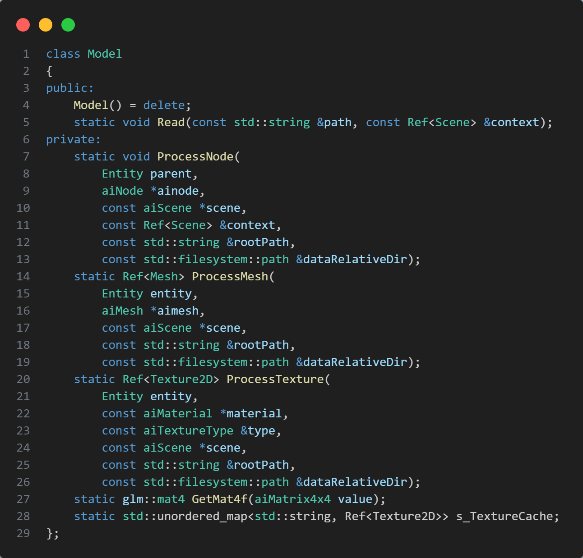

模型的序列化与反序列化
模型序列化需要导出网格数据和纹理数据。
下列是自定义网格文件头与网格导出的函数。当读取模型的网格并实例化为Mesh对象后，顶点数据和顶点索引数据就会保存到Mesh对象中，文件头保存顶点数和顶点索引数，用于反序列化时指定读取的字节数。接下来以二进制的方式将顶点数据和索引数据写入自定义的.mesh文件中，并在Mesh对象中存储.mesh文件的路径，方便序列化时指定路径。
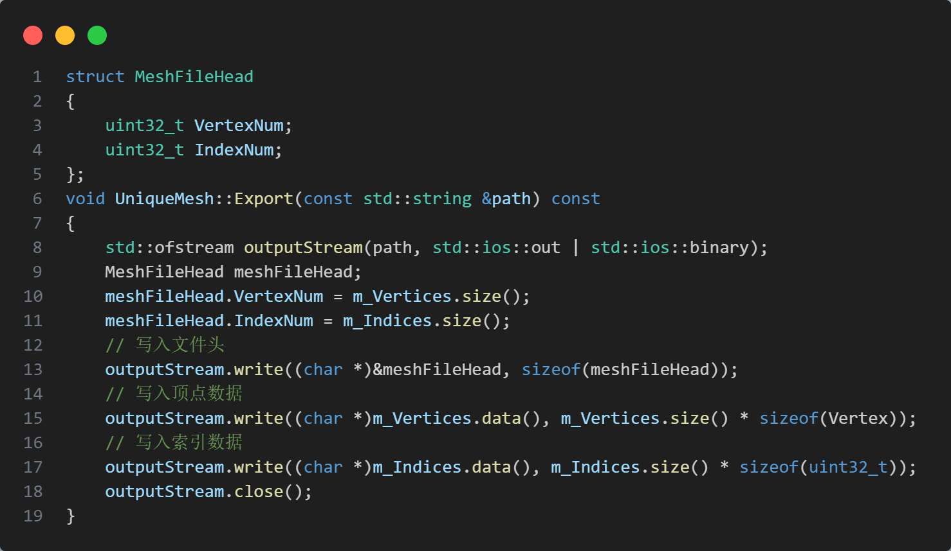
纹理的导出和网格的导出是类似的。纹理文件头中记录的宽度、高度、通道数、数据大小都用于在反序列化时创建纹理对象。写入纹理数据时，m_CompressedData是压缩过的纹理数据，会在纹理压缩部分详细说明。在纹理导出后就清空纹理的数据，因为纹理创建后数据就上传到GPU中了，在导出之后，CPU中的数据已经没有用了。
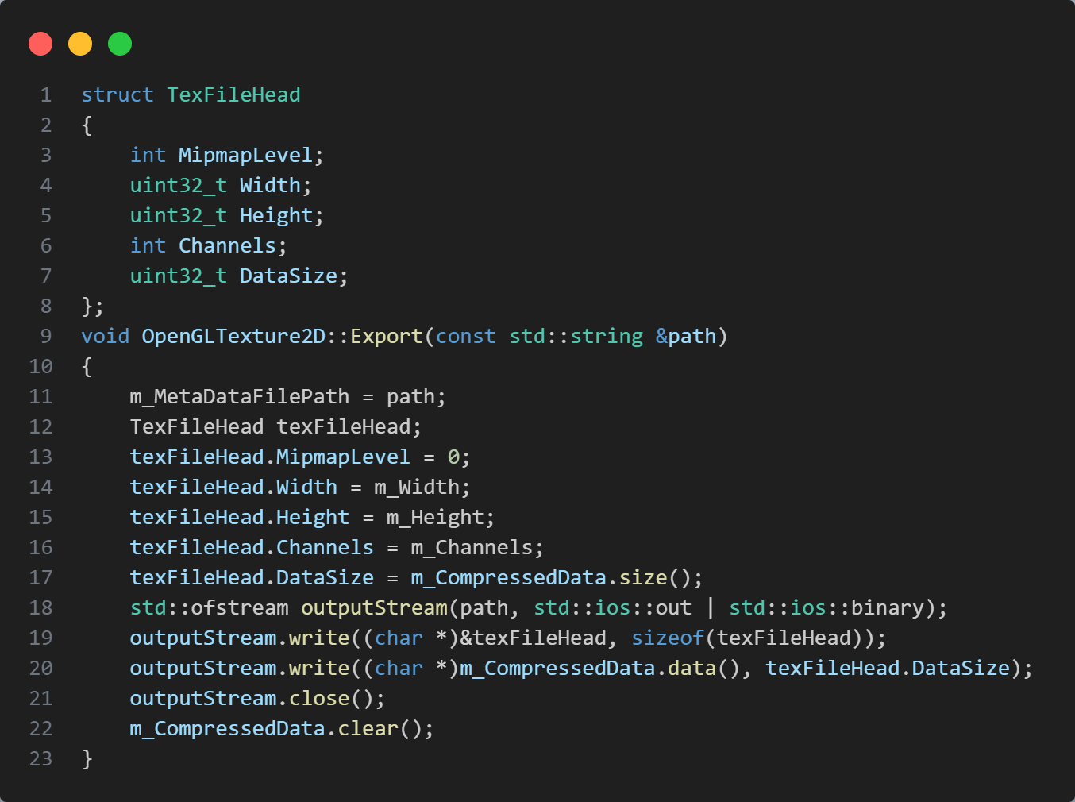
模型的序列化主要就是对每个网格的MeshFilter组件的序列化，如果Mesh类型是Custom（自定义网格），就需要额外保存.mesh文件的路径。对于导出的压缩纹理的路径，暂时也在MeshFilter组件中序列化，等待材质系统完善后，统一放在MeshRenderer组件中。
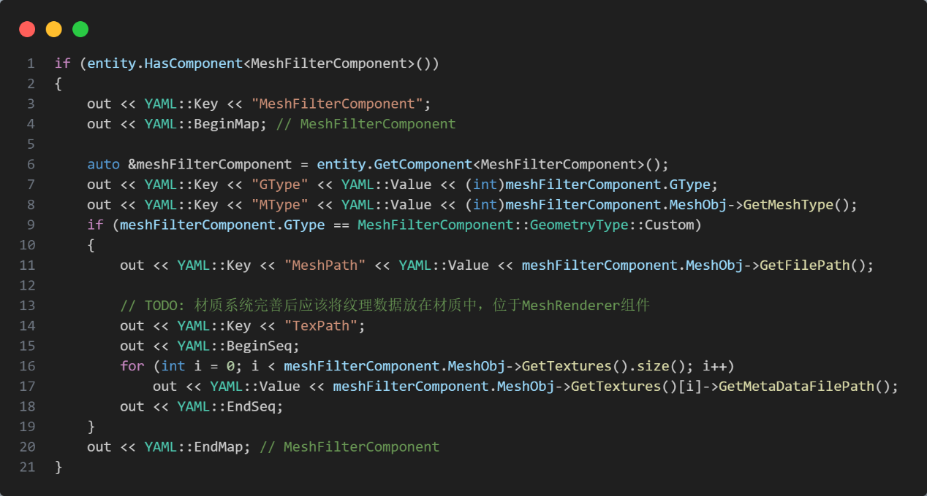
反序列化时，根据场景文件中记录的.mesh文件数据和压缩纹理文件路径，将文件中的数据读到内存，并使用顶点数据、索引数据、纹理数组实例化一个Mesh对象，赋给MeshFilter组件的Mesh指针，这个带有MeshFilter组件的实体就可以正常绘制了。注意，纹理文件中存储的是被压缩过的数据，所以调用的是LoadCompressedFile函数，在纹理压缩中会详细说明。
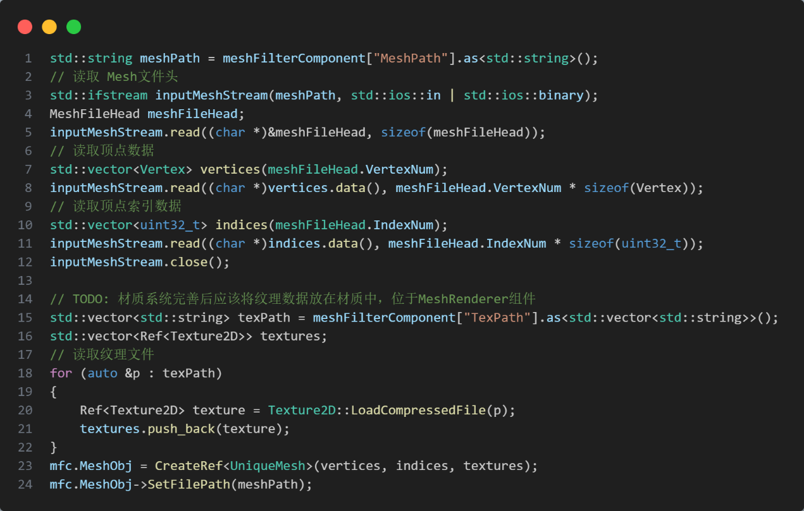

纹理压缩
前一章已经介绍如何导出已压缩的纹理数据，以及如何加载压缩纹理文件，这一章来看如何压缩纹理，并说明压缩纹理的作用。

纹理压缩的意义
1、显著减少GPU显存占用。例如，一张 4096x4096 的 RGBA 图像（32-bit）未经压缩会占用：4096 * 4096 * 4 = 67,108,864 字节 ≈ 64 MB，使用 DXT5 压缩后，显存占用变成：4096/4 * 4096/4 * 16 = 16 MB。
2、节省 CPU 计算时间。不需要解码原始图片：通常情况下，像 PNG、JPEG 等压缩格式的图片需要使用 CPU 解码为 RGB 或 RGBA 格式，这个过程是 CPU 密集型的，尤其是当图片较大时，这也可以解释为什么Unity等引擎导入图片需要一定的时间，因为先要将png或jpg解码为RGB或RGBA，然后进行压缩，两个过程都是CPU密集型的。如果直接读入的是压缩后的纹理，就不需要消耗这个解码的时间了。
3、GPU 支持直接解压：现代的 GPU 对压缩纹理格式（如 DXT, BCn, ETC2, ASTC 等）有硬件级的支持，GPU 会自动解码压缩纹理数据并进行渲染。

加载内存中的图片进行纹理压缩
在这之前，以宽和高为参数的纹理构造函数只在渲染器中使用，即使用Texture2D::Create(1, 1)在GPU开辟一片1*1*4（宽高通道）大小的空间，然后使用SetData传入一个4字节的全1的数据，由于纹理只有一个像素大小，所以Shader中的纹理采样器无论怎么采样都会采样到这个全1的数据，就形成了白色纹理。这种情况下的纹理没必要压缩，因为只有一个像素，但是现在增加了读取模型的纹理，而有些情况下纹理打包在了模型中（.fbx文件），所以就需要从内存中创建纹理，该构造函数修改如下。
新增的channels默认为4，internalCompress（GPU端是否要压缩）默认为false，这样之前的代码就无需改动了。根据通道数为4或3决定纹理在GPU端（m_InternalFormat）和CPU端（m_DataFormat）的格式，如果internalCompress为true，说明纹理需要压缩，就将GPU端和CPU端的格式都指定为同样的压缩格式，因为GPU端开辟的纹理缓冲区只接受压缩格式，所以在上传纹理数据时要先将图片数据转化为GPU可接受的压缩格式，双端的数据格式应指定为相同的格式。其他的代码都没有变动。GL_COMPRESSED_RGBA_S3TC_DXT5_EXT这个枚举需要包含glext.h，是一个glad的扩展文件。
在SetData函数中，先根据图片的通道数指定压缩格式，使用squish库计算出压缩后的纹理有多大，然后将m_CompressedData设置为相应大小，等待压缩数据的写入。然后使用squish::CompressImage函数将传入的数据进行压缩，写入到m_CompressedData数组中。其中最后一个参数可以指定压缩的质量，因为目前主要在Debug模式下运行项目，方便调试，所以速度很慢，暂时指定为最快的压缩模式。最后使用glCompressedTextureSubImage2D上传压缩为GPU可接受的格式的纹理数据，m_DataFormat已在构造函数中指定为压缩格式。
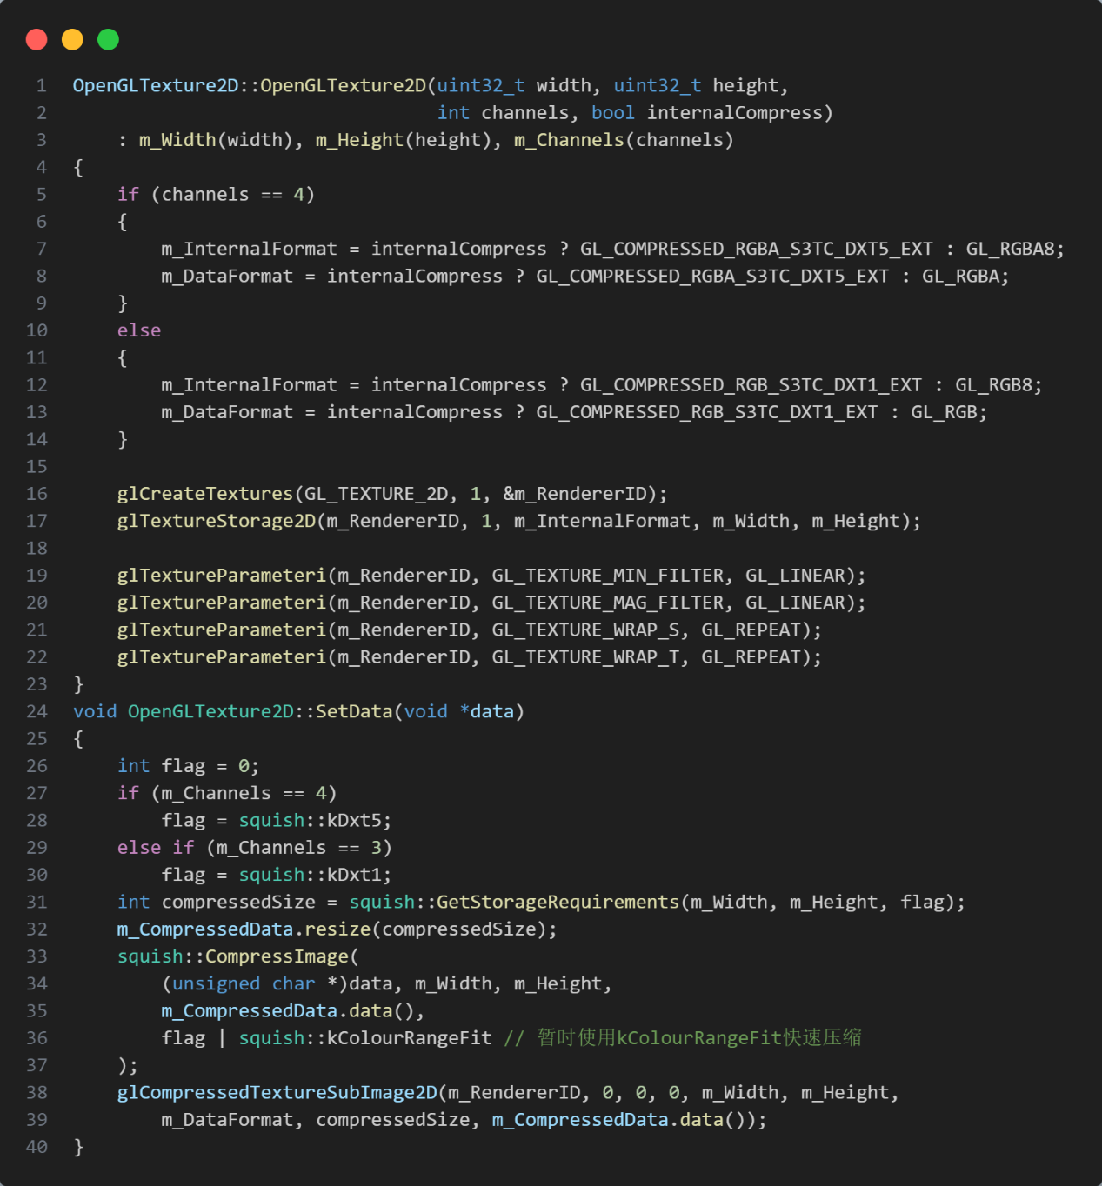

加载硬盘上的图片进行纹理压缩
这种情况下的纹理全部都进行压缩。注意stbi_load的最后一个参数应指定为STBI_rgb_alpha，即无论图片是什么类型，读入后都处理为RGBA，因为squish::CompressImage要求是4通道的数据。虽然读入后处理为4通道图片，但是channels还是原始图片的通道数，所以下面会根据原始图片的通道数决定对应的压缩格式，创建纹理对象，压缩纹理，上传数据的过程都是一样的。
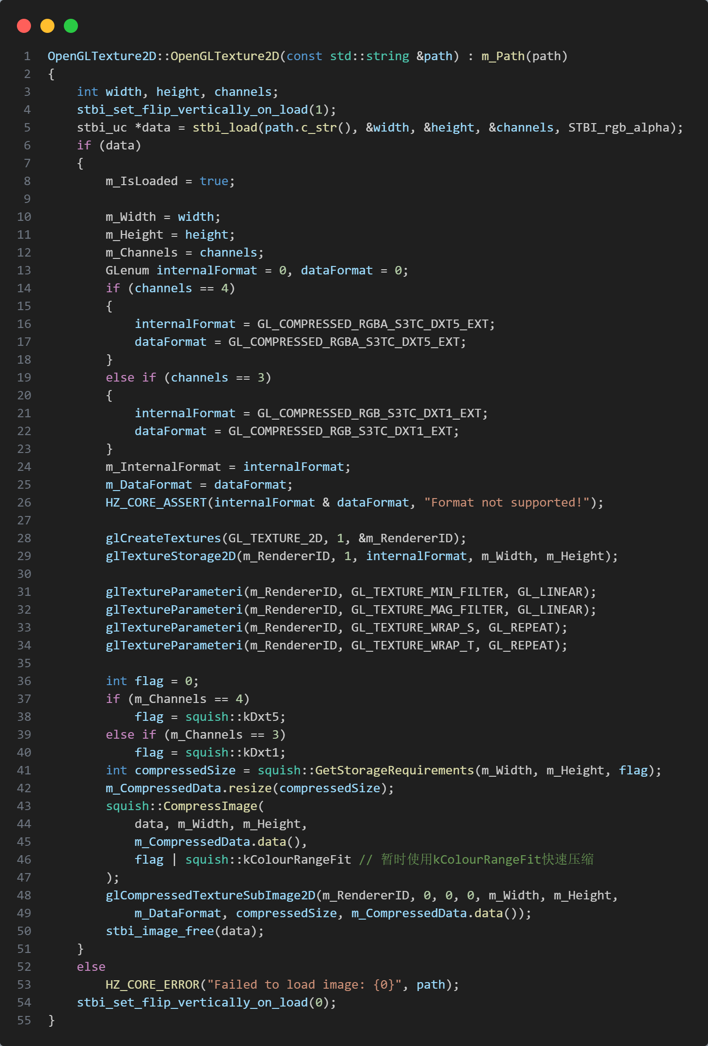

加载压缩过的纹理
场景反序列化时会根据压缩纹理文件(.cpt)的路径读取压缩纹理，调用LoadCompressedFile函数，.cpt文件头存储了宽、高、通道数，所以先在GPU开辟一片缓冲区，并且指定为压缩格式，然后由于读入的就是压缩过的数据，所以直接调用SetCompressedData函数，内部只调用glCompressedTextureSubImage2D，不必再经过squish的压缩了。将数据上传到GPU后，CPU端的数据就没用了，需要销毁。
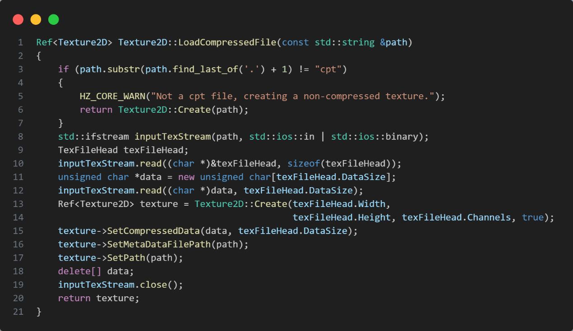
在场景层级面板中，MeshRenderer和SpriteRenderer支持拖入纹理文件设置纹理，这里的逻辑调整为，如果拖入的不是.cpt文件，就检查同路径下有没有同名的.cpt文件，如果有则直接加载压缩过的纹理，如果没有则创建压缩纹理并导出.cpt文件。如果拖入的是.cpt文件，直加载压缩纹理即可。这样的话，只有第一次操作会做压缩的处理，之后无论拖入哪种文件，都会使用压缩纹理。
